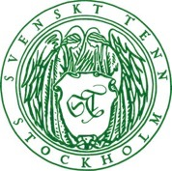

Pressmeddelande

Stockholm 2017-02-07

**Skuggspel är temat i Harri Koskinens samarbete med Svenskt Tenn**

**Svenskt Tenn presenterar två belysningsnyheter formgivna av Harri Koskinen. En lampa i golv- respektive bordsmodell har tagit plats i sortimentet, där formen kommer från bladverket hos en monstera. Dessa premiärvisas i utställningen ”Skuggspel” tillsammans med både Svenskt Tenns sortiment och möbler som Koskinen formgett och låtit klä i Josef Franks klassiska tyger.**

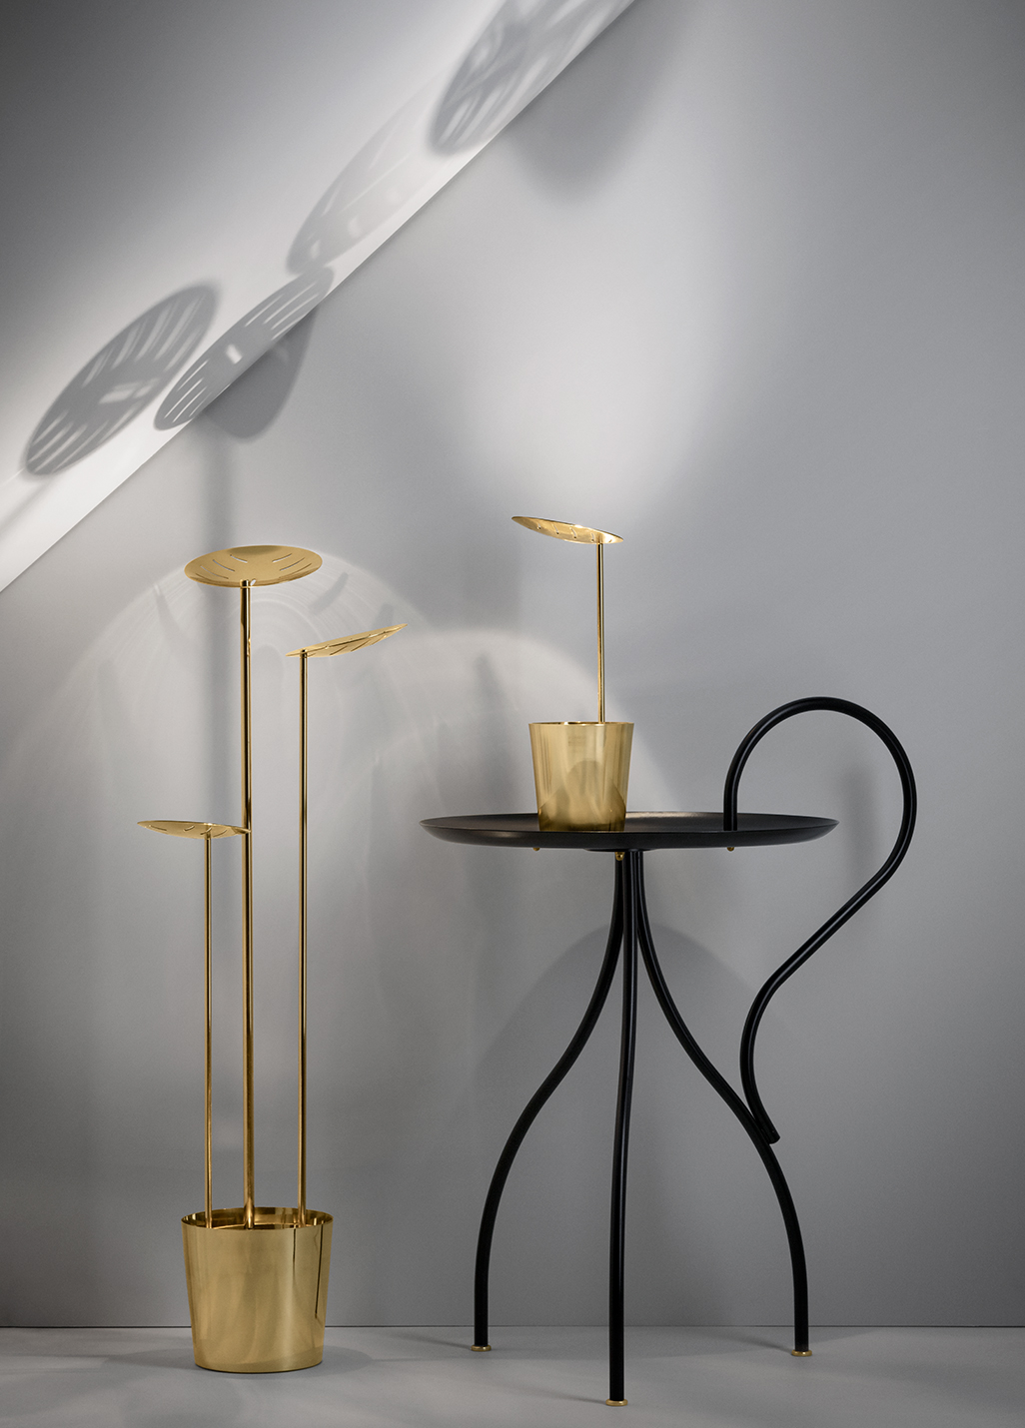

Det var ett besök i Svenskt Tenns butik på Strandvägen i Stockholm som låg till grund för idén att omvandla en monstera till modern belysning. De många inslagen av gröna växter i butikens inredningsmiljöer inspirerade Harri Koskinen till den nyskapande formen.

– Bladens tunna skär formar dekorativa skuggor på väggar och tak, något som också skildras i utställningen ”Skuggspel”. Samtidigt är utställningen en hyllning till två grannländer; en modern tolkning av de vänskapsband som länge funnits mellan Sverige och Finland och en plats där olika formvärldar kan mötas, säger Harri Koskinen.

Koskinen har fått motta en stor samling priser och utmärkelser genom åren, både nationellt och internationellt. I början av karriären skapade han den numera klassiska glaslampan ”Block Lamp” som har prisbelönats flera gånger om och 2009 erhöll han ett av världens mest ansedda designpriser; Torsten och Wanja Söderbergs Pris, som årligen delas ut av Röhsska museet i Göteborg.

– Harri Koskinen är en av vår samtids stora nordiska formgivare. Vi bjöd in honom till ett samarbete i vår strävan att kombinera modernism med kulturarv, historiskt med samtid och funktionalitet med konstnärlighet i allt vi gör, säger Thommy Bindefeld, marknadschef på Svenskt Tenn.

I samband med utställningen presenteras även en bricka av Harri Koskinen, framtagen i limiterad och numrerad upplaga om 100 st. Utställningen pågår i Svenskt Tenns butik på Strandvägen 5 från den 7 februari till och med 26 mars. Priser: bordslampa 5 600 kronor, golvlampa 11 800 kronor och bricka 600 kronor.

**För mer information, kontakta:**

Vicky Nordh, presskontakt: 08-670 16 23 eller [vicky.nordh@svenskttenn.se](mailto:vicky.nordh@svenskttenn.se)

Thommy Bindefeld, marknadschef: 08-670 16 02 eller [thommy.bindefeld@svenskttenn.se](mailto:thommy.bindefeld@svenskttenn.se)

Bilder kan laddas ner från [svenskttennpress.se](http://www.svenskttennpress.se). Användarnamn: *Press*. Lösenord: *Tenn*

Svenskt Tenn är ett inredningsföretag med butik på Strandvägen i Stockholm och på webben. Sedan 1975 ägs Svenskt Tenn av Kjell och Märta Beijers Stiftelse, som ger stora anslag till forskning och även bidrar till att främja svensk heminredning och design.